Тема урока: Умножение на 9. Повторение.
Цель: активизирование работы по запоминанию таблицы умножения числа 9, совершенствование ЗУН.
Задачи урока:
Регулятивные УУД:
Закрепить знание таблицы умножения на 9; повторить правила порядка выполнения арифметических действий; закрепить умение распознавать геометрические фигуры.
Познавательные УУД:
Развивать коммуникативные способности учащихся; развивать умение анализировать, обобщать, делать выводы, развивать логическое мышление, память, произвольное внимание, речь учащихся; расширять кругозор.

Коммуникативные УУД:
Формировать навыки самостоятельной работы; контролировать свои действия в коллективной работе.
Личностные УУД:
Повысить мотивацию обучения, воспитывать интерес к предмету, чувство доброжелательности.
Оборудование: учебник «Математика. 2 класс» ( авт. Истомина Н. Б.); карточки для дифференцированной самостоятельной работы, листы для рефлексии.

№ п/п | Этапы урока | Деятельность учителя | Деятельность ученика
2 | Мотивация учебной деятельности | Мы приветствуем гостей,  Дорогих учителей,  Всех знакомых, незнакомых,  И серьезных, и веселых.  И сегодня второй класс  На урок позвал всех Вас.
3 | Актуализация знаний | - Сегодня на уроке математики я предлагаю вам работать по следующему плану:  НАСТРОИМСЯ  ЧТО МЫ ЗНАЕМ  СЮРПРИЗ  ЗАКРЕПЛЯЕМ  ВСПОМИНАЕМ  Первый этап позволит нам настроиться на работу.  Второй этап – покажет, что мы уже с вами знаем.  Третий – это сюрприз для вас.  На четвертом этапе закрепим полученные знания.  А на пятом – подведем итог урока.
4 | Устный счёт. 1 ЭТАП – НАСТРОИМСЯ | 1 ЭТАП – НАСТРОИМСЯ  На доске числа (4 36 81 18 45 42 27 72 60 54 63 53)  - Какое число лишнее? Почему?  (Лишние числа убираются)  - Что общего в оставшихся числах?  - Назовите числа в порядке возрастания (убывания). | (4 – однозначное  42 – большого размера  60 – в разряде единиц 0  53 – красного цвета)  (Это результаты таблицы умножения числа 9, это двузначные числа.)
5 | Постановка учебной задачи | - Как вы думаете, над, чем мы будем продолжать работать?  - Сегодня на уроке мы закрепим знания таблицы умножения числа 9. Посмотрим, насколько хорошо вы ее запомнили и как она поможет нам при выполнении заданий.  - Настроились на работу?  Откройте тетради и запишите число, классная работа. | (Мы будем работать с таблицей умножения числа 9.)  (Да)
6 | Повторение изученного материала  2 этап - ЧТО МЫ ЗНАЕМ | - Переходим к следующему этапу – ЧТО МЫ ЗНАЕМ.  - На этом этапе мы повторим все, что знаем о таблице умножения числа 9.  - С таблицы и начнем.  На доске таблица с пропущенными цифрами.  *х2=*8  9х*=2*  9х4=**  9х*=*5  9х6=**  9х*=*3  9х*=7*  *х9=*1  - Некоторые цифры в таблице стерты. Нужно восстановить запись и попытаться объяснить, почему именно эта цифра здесь должна быть.  - Подведем итог. Правильно ли мы выполнили задание? Проверьте по таблице на тетради.  - Какие закономерности встречаются в данной таблице?  - Выполняя это задание, вы показали, что с таблицей умножения числа 9 вы хорошо знакомы. А для чего нужно ее знать? | (Дети выходят к доске и записывают по одной пропущенной цифре. Возможные варианты объяснения:  1 множитель – одинаковый – 9;  если сложить цифры в значениях произведений, то получится 9;  чтобы получить 45 – нужно 9 умножить на 5)  сверху вниз значение произведения увеличивается на 9, а снизу вверх – уменьшается;  если сложить цифры десятков и единиц, то получится 9;  (Для удобства и быстроты вычислений)
7 | Знакомство с новым способом запоминания таблицы числа 9.  3 этап-сюрприз | - Какой же СЮРПРИЗ вас ждет?  - Еще давным-давно люди открыли одну хитрость – таблицу умножения числа 9 на пальцах. Сейчас и вы узнаете этот секрет. Положите обе руки на стол. У каждого пальца (слева направо) свой порядковый номер.  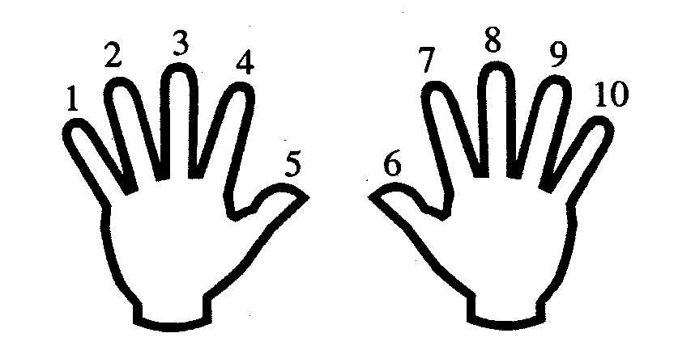  Чтобы умножить 9 на какое либо число, достаточно загнуть палец с таким номером. Перед вами ответ: количество пальцев слева – показывает число «десятков», а количество пальцев справа – число «единиц».  Например, мы хотим умножить 9 на 3. Загибаем третий палец. Слева остаётся 2 пальца = 2 десятка. Справа остаётся 7 пальцев = 7 единиц. Ответ: 27.  - Потренируемся?  (Дети работают в парах: называют друг другу случаи из таблицы и вычисляют результат с использованием данного приема)  - Понравился сюрприз?  - Когда эти знания смогут вам пригодиться? | (Когда забыли результат или сомневаемся в правильности)
8 | Физкультминутка | Прежде чем перейти к следующему этапу работы, давайте немного отдохнем.  Раз — мы встали, распрямились.  Два — согнулись, наклонились.  Три — руками три хлопка.  А четыре — под бока.  Пять — руками помахать.  Шесть — на место сесть опять.
9 | Закрепление.4 этап-закрепляем | - Переходим к следующему этапу – ЗАКРЕПЛЯЕМ.  На этом этапе урока мы будем выполнять задания, которые помогут нам закрепить знания о таблице умножения числа 9. И посмотрим, помогут ли эти знания выполнить задания правильно и быстро.  - Первое задание. Выполняя это задание, мы поработаем над закреплением знаний умножения.  Открываем учебник на стр.58 №189.  1 ряд-1 столбик  2 ряд-2 столбик | Дети обмениваются работами и осуществляют проверку карандашом и ставят отметку
 |  | - Второе задание. Это задача. Решая ее, мы повторим, что вы знаете о ломаных линиях. Интересно, поможет ли нам таблица умножения?  - Начертите в тетради ломаную линию, состоящую 4 одинаковых звеньев. Длина каждого звена 9 см. Вычислите длину этой ломаной линии.  - Почему можно записать решение двумя разными выражениями?  - Какая из записей помогает быстрее решить задачу?  - Когда длину ломаной можно вычислить умножением?  - Итак. Данное задание показало, что вы знаете, что такое ломаная линия, умеете ее чертить и вычислять длину.  - Помогла ли нам таблица справиться с данным заданием? (Да)  - Нужно ли знать таблицу умножения? (Да) | 9х4, 9+9+9+9  (Длина ломаной – сумма длин всех звеньев. Сумму одинаковых слагаемых можно заменить умножением.)  (Умножение)
10 | Итог урока. Рефлексия  5 этап-вспоминаем | - Переходим к последнему этапу нашего урока – ВСПОМИНАЕМ.  - Вспомним все, чем занимались на уроке и подведем итог.  - Над чем работали на уроке?  -Какие задания вам показались особенно интересными?  - Давайте ещё раз проговорим таблицу умножения числа 9.  У вас на парте лежит листочек с звёздочкой. Раскрасьте эту звёздочку так:  Красный - все понял на уроке  Зелёный - затрудняюсь, есть еще вопросы  Синий - ни чего не понял
11 | ЭТАП ИНФОРМИРОВАНИЯ О Д/З И ИНСТРУКТАЖ О ЕГО ВЫПОЛНЕНИИ. | - Дома я предлагаю вам задание, при выполнении которого вам понадобятся знания таблицы умножения числа 9. Это задание в учебнике на стр.58 №191. Откройте учебники. Какие вопросы по выполнению данного задания у вас есть?

